|  |
| --- |
| **Mini-Projet : Excel** |

**Contexte :**

L’an prochain, tu vas être étudiant ou salarié, et il va falloir que tu commences à apprendre à gérer un budget.

Nous allons donc réaliser un mini-projet de suivi des dépenses à l’aide d’Excel.

**Partie 0 – Estimation des besoins**

En groupe, nous allons lister les besoins auxquels vous allez faire face. On peut les répartir dans différentes catégories. Vous devez ensuite chercher sur internet combien ces besoins vont vous couter.

**Partie 1 – Création d’une base de donnée**

1. Ouvre Excel et crée un nouveau classeur vierge
2. Enregistre ton fichier sous le nom : budget_prenom.xlsx
3. Dans la cellule A1, écrire « Suivi de mes dépenses »
4. Fusionne les cellules A1 à C1 à l’aide de l’outil « Fusionner »
5. Mettre le titre en gras, taille 14 et ajouter une couleur de fond claire
6. Créé un tableau de dépense qui commence en ligne 3. Il devrait contenir les en-têtes suivantes : « Catégorie », « Description », « Montant »
7. Remplir le tableau à partir des différents besoins que tu as identifié.

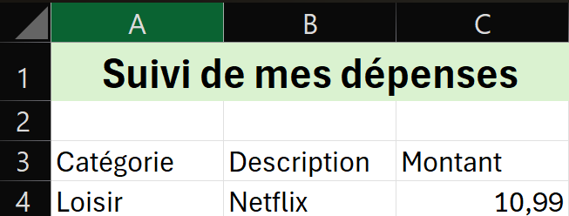

**Partie 2 – Mise en page du tableau**

1. Centre les différents en-têtes et mets-les en gras.
2. Ajuste la largeur des colonnes
3. Ajoute des bordures simple au tableau
4. Transforme tes données en tableau
5. Trie-les par catégories

-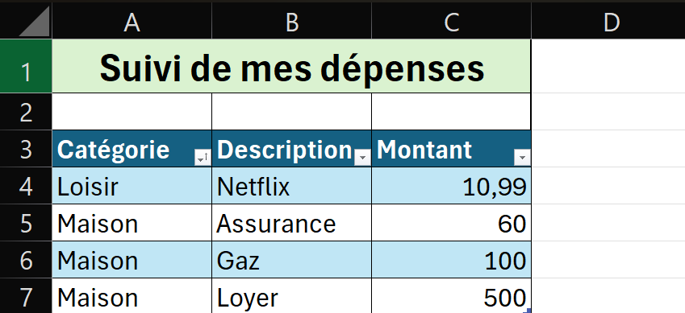

**Partie 3 – Calculs automatiques**

1. A l’aide de la fonction =SOMME(), affiche le total des dépenses prévues
2. A l’aide de la fonction =SOMME(), affiche le sous-total dépensé dans chaque catégories
3. A l’aide de la fonction =NB(), affiche le nombre total de dépenses
4. Représente le total des dépenses en fonction de leur catégorie sur un graphique circulaire.
5. Ajoute un titre au graphique, et optimise la légende.

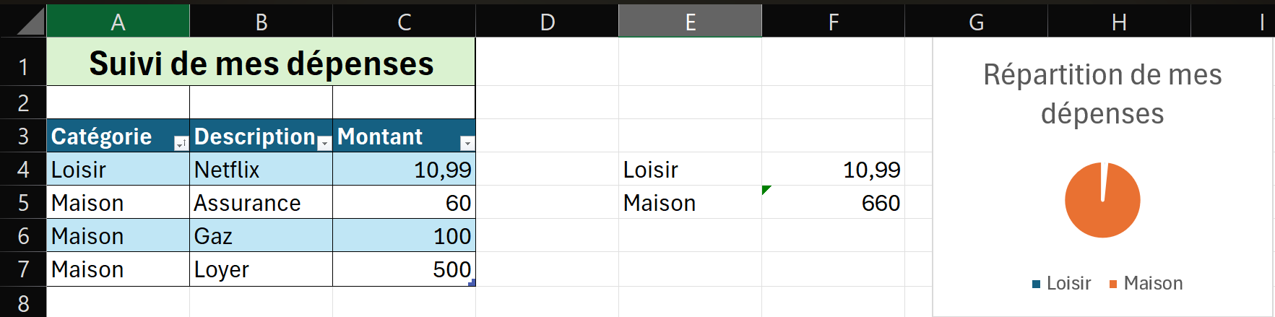

1. Ce budget est-il viable ? sinon, il faut adapter.
2. Envoyer le fichier dans le casier de M. Lagon via l’ENT.